Тест
III вариант
Фамилия Имя Отчество кандидата __________________________________
Дата прохождения теста __________________________________

- В каком ряду в обоих словах на месте пропуска пишется буква Е?

- завиду…шь, забот…вшийся
- негоду…шь, выпячива…мый
- бре...шься, завис…мый
- смотр…шь, наследу…мый

- В каком ряду во всех словах пишется Ъ?
- декабр…ский, интерв…ю, сем…десят
- четырех…емкостный, меж..этнический, неот…емлемый, без..аварийный
- пред…юбилейный, почтал…он, с…экономить, из…явить
- из…ятый, об…ект, фельд…егерь, сверх…естественный

- В словах какого ряда пишется буква Е/Ё?

- пр…родные явления, пр…оритетная задача, пр…зидиум
- инт…ллигент, соч…тание, лиц…м, стаж…р
- просв…щение, комп…тентность, выб…рет, ш...пот
- зам…щение, сп…цификация, муниц…палитет, д…шевый

- В каком варианте ответа правильно указаны все цифры, на месте которых пишется одна буква Н?

В первых картинах И.Н. Никитина была некоторая упроще(1)ость: фигуры выхваче(2)ы из темноты неопределе(3)ого пространства лучом яркого света и существуют вне связи со средой.

- 1
- 2
- 1, 2
- 1, 2, 3

- В каком варианте ответа на месте пропуска пишется Е?

- Иск подан в соответстви… с законодательством о правонарушениях в отношении иностранных граждан.
- Организация призывает российские власти устранить противоречия в указе и привести его в соответстви… с Конституцией и федеральными законами.
- Квалификационные требования к должностям гражданской службы устанавливаются в соответстви… с категориями и группами должностей гражданской службы.
- Впоследстви… суд признал выборы недействительными из-за массовых нарушений.

- Укажите ряд, в котором все слова пишутся с двойной согласной:

- дискус…ия, ал…юминий
- искус…ный, оп…онент
- дес…ерт, продюс…ер
- дилем…а, им...игрант

- Выберите вариант ответа, в котором во всех словах на месте пропуска пишется одна буква Н:

- труже…ик, ю…ый талант, предложение сформулирова…о
- внутре…ий аудит, избра…ик, мотивирова…ый отказ
- обяза…ость, нефтя…ые разработки, методы традицио…ы
- неделями не чище…ые от снега улицы, графле…ая поверхность, подзако…ый акт

- Выберите вариант ответа, в котором во всех случаях пишется ММ:

- диле…а, ко…ентарий, ко…уникации
- гу…анизм, а…биции, програ…а
- пробле…а, аси…етрия, панора…а
- и…итация, гра…отный, гра…атика

- В чем из перечисленного выражается право гражданина участвовать в управлении делами государства?

- обращение к должностным лицам органов исполнительной власти;
- участие в референдуме;
- обращение в суд за защитой своих законных прав и интересов;
- проведение пикетов и демонстраций.

- Что не относится к принципам избирательного права в Российской Федерации:

- равность;
- прямота;
- открытость;
- всеобщность;

- Кто может быть избран Президентом Российской Федерации?

- Гражданин Российской Федерации не моложе 35 лет
- Гражданин Российской Федерации старше 40 лет, постоянно проживающий в Российской Федерации не менее 10 лет
- Гражданин Российской Федерации старше 30 лет, не покидавший страну последние 3 года
- Гражданин Российской Федерации не моложе 35 лет, постоянно проживающий в Российской Федерации не менее 10 лет

- Решение об отставке Правительства Российской Федерации принимает:

- Президент Российской Федерации
- Президент Российской Федерации с согласия палат Федерального Собрания Российской Федерации
- Государственная Дума Российской Федерации
- Совет Федерации Российской Федерации

- Федеральные законы принимаются:

- Президентом Российской Федерации
- Государственной Думой Федерального Собрания Российской Федерации
- Советом Федерации Федерального Собрания Российской Федерации
- Правительством Российской Федерации
- Конституционным Судом Российской Федерации

- К какой ветви государственной власти относятся органы местного самоуправления?

- К исполнительной власти
- К законодательной власти
- К судебной власти
- Ни к какой

- Какой из субъектов Российской Федерации имеет приоритет во взаимоотношениях с федеральными государственными органами?

- республика
- край
- область
- автономный округ
- все перечисленные субъекты равноправны

- Государственная гражданская служба Российской Федерации – это:

- вид муниципальной службы, представляющей собой профессиональную служебную деятельность граждан Российской Федерации
- вид государственной службы, представляющей собой профессиональную служебную деятельность граждан Российской Федерации
- вид общественной деятельности, представляющей собой общественно значимую деятельность граждан Российской Федерации
- исполнение обязанностей на должностях, являющихся выборными должностями

- К числу принципов государственной гражданской службы НЕ относится:

- приоритет прав и свобод человека и гражданина
- профессионализм и компетентность государственных гражданских служащих
- доступность информации о государственной гражданской службе
- рациональность деятельности государственных гражданских служащих

- Должности гражданской службы подразделяются на категории:

- руководители, подчиненные
- руководители, помощники (советники), специалисты, обеспечивающие специалисты
- руководители, специалисты
- руководители, специалисты, обеспечивающие специалисты

- Рассмотрение вопроса о нарушении гражданским служащим положений кодекса этики и служебного поведения гражданских служащих входит в полномочия:

- представителя нанимателя
- комиссии по соблюдению требований к служебному поведению гражданских служащих и урегулированию конфликта интересов
- квалификационной комиссии
- аттестационной комиссии

- В федеральных органах исполнительной власти классный чин федеральной государственной гражданской службы - государственный советник Российской Федерации 1, 2 или 3-го класса присваивается:

- Президентом Российской Федерации
- Правительством Российской Федерации
- Руководителем федерального органа исполнительной власти
- Руководителем федерального органа исполнительной власти по согласованию с Министерством здравоохранения и социального развития Российской Федерации

- Продолжительность срока испытания для граждан, впервые поступающих на государственную гражданскую службу, составляет:

- От одного до шести месяцев
- От шести месяцев до одного года
- От одного месяца до одного года
- От трех месяцев до одного года

- Служебный контракт может быть расторгнут по соглашению сторон служебного контракта:

- в любое время
- по истечении 1 месяца после уведомления представителя нанимателя
- по истечении 2 месяцев после уведомления представителя нанимателя
- по истечении 2 недель после уведомления представителя нанимателя

- Выполнение государственным гражданским служащим иной оплачиваемой работы допускается при соблюдении следующих условий:

- Если гражданский служащий предварительно уведомил представителя нанимателя
- Если гражданский служащий предварительно уведомил представителя нанимателя и указанная работа является научной деятельностью
- Если гражданский служащий предварительно уведомил представителя нанимателя и при этом выполнение работы не повлечет за собой конфликт интересов
- Если гражданский служащий предварительно уведомил представителя нанимателя и указанная работа будет выполняться гражданским служащим в выходные и (или) нерабочие праздничные дни

- В случае приобретения гражданским служащим гражданства другого государства представитель нанимателя обязан:

- Расторгнуть служебный контракт, освободить гражданского служащего от занимаемой должности и уволить его с гражданской службы со дня приобретения гражданства другого государства
- Расторгнуть служебный контракт, освободить гражданского служащего от занимаемой должности и уволить его с гражданской службы, предварительно уведомив профсоюзный орган соответствующего государственного органа не позднее чем за 2 месяца
- Расторгнуть служебный контракт, освободить гражданского служащего от занимаемой должности и уволить его с гражданской службы со дня приобретения гражданства другого государства, если иное не предусмотрено международным договором Российской Федерации
- Расторгнуть служебный контракт, освободить гражданского служащего от занимаемой должности и уволить его с гражданской службы, предварительно уведомив его об этом не позднее чем за 1 месяц до увольнения

- Гражданин Российской Федерации может быть принят на государственную гражданскую службу в случае:

- Признания его ограниченно дееспособным решением суда, вступившим в законную силу
- Приобретения гражданства другого государства
- Отказа от прохождения процедуры оформления допуска к сведениям, составляющим государственную и иную охраняемую федеральным законом тайну, если исполнение должностных обязанностей по должности гражданской службы, на замещение которой претендует гражданин, или по замещаемой гражданским служащим должности гражданской службы связано с использованием таких сведений
- Близкого родства или свойства с гражданским служащим, если замещение должности гражданской службы не связано с непосредственной подчиненностью или подконтрольностью одного из них другому

- В случае, если выявлено несоответствие расходов государственного служащего и членов его семьи их доходам:

- органы прокуратуры обращаются в суд с иском о применении к государственному служащему мер уголовной ответственности
- органы прокуратуры обращаются в суд с иском об изъятии в доход государства имущества, законность приобретения которого государственный служащий не может обосновать
- государственный служащий незамедлительно увольняется с государственной службы
- государственный служащий получает строгий выговор

- Неуведомление гражданским служащим о случаях обращения к нему каких-либо лиц в целях склонения его к совершению коррупционных правонарушений может повлечь:

- его увольнение с государственной гражданской службы
- перевод гражданского служащего на иную должность
- привлечение гражданского служащего к уголовной ответственности
- перевод гражданского служащего в другой государственный орган

- При сокращении должностей государственной гражданской службы служебные отношения с сокращаемым гражданским служащим могут быть продолжены в случае:

- направления гражданского служащего на профессиональную переподготовку или повышение квалификации
- перемещения на должность, не относящуюся к должностям государственной гражданской службы в том же органе власти
- увольнения его с государственной гражданской службы по согласию сторон
- отстранения его от должности

- В соответствии с Федеральным законом «О противодействии коррупции» коррупция:

- ограничивается дачей и получением взятки
- возможна только в государственном секторе экономики
- связана с незаконным использованием должностного положения в целях приобретения имущественной выгоды
- не включает случаи, когда незаконная выгода должностного лица незначительна (не превышает одной тысячи рублей)

- К сферам повышенного коррупционного риска в деятельности государственного органа относится:

- управление частной собственностью
- ведение делопроизводства
- проведение контрольных мероприятий в отношении подведомственных организаций
- реализация функции по разъяснению положений действующего законодательства в регулируемой сфере деятельности

- В соответствии с Федеральным законом от 27 июля 2004 г. № 79-ФЗ «О государственной гражданской службе Российской Федерации» под личной заинтересованностью гражданского служащего, которая влияет или может повлиять на объективное исполнение им должностных обязанностей, понимается:

- возможность получения гражданским служащим при исполнении должностных обязанностей доходов в денежной форме
- возможность получения гражданским служащим при исполнении должностных обязанностей доходов в натуральной форме
- возможность получения гражданским служащим нематериальной выгоды

- К компетенции комиссии по соблюдению требований к служебному поведению и урегулированию конфликта интересов относится:

- рассмотрение обращений граждан о даче согласия на членство в политической партии
- рассмотрение заявлений государственных служащих о даче согласия на занятие иной оплачиваемой деятельности
- рассмотрение заявлений государственных служащих, желающих выкупить подарок, полученный в связи с исполнением должностных обязанностей
- рассмотрение обращений государственных служащих о невозможности по объективным причинам представить сведения о доходах своих супруги (супруга)

- К взысканиям за несоблюдение ограничений, запретов и обязанностей, установленных в целях противодействия коррупции, относится:

- выговор
- строгий выговор
- сокращение размера премии за выполнение особо важных и сложных заданий
- понижение в должности

- При заполнении справки о доходах, об имуществе и обязательствах имущественного характера в числе прочего федеральный гражданский служащий обязан представлять сведения о следующих видах транспортных средств:

- о транспортных средствах, предоставляемых федеральному гражданскому служащему в связи с исполнением должностных обязанностей
- о транспортных средствах, находящихся в пользовании федерального гражданского служащего (при наличии документов, подтверждающих право пользования)
- о транспортных средствах, снятых с регистрационного учета
- о транспортных средствах, за которые федеральным гражданским служащим в отчетном периоде была оформлена предоплата, но при этом право собственности на федерального гражданского служащего оформлено не было

- Гражданский служащий изъявил желание вступить в профессиональный союз. Что ему надлежит сделать?

- он не может этого сделать, пока находится на государственной гражданской службе
- он должен получить разрешение представителя нанимателя
- он должен получить одобрение комиссии по урегулированию конфликта интересов
- он может вступить в профессиональный союз, не предпринимая более никаких действий

- Вы хотите изменить ориентацию страницы с книжной на альбомную. На какую область необходимо дважды кликнуть для вызова соответствующего диалогового окна?

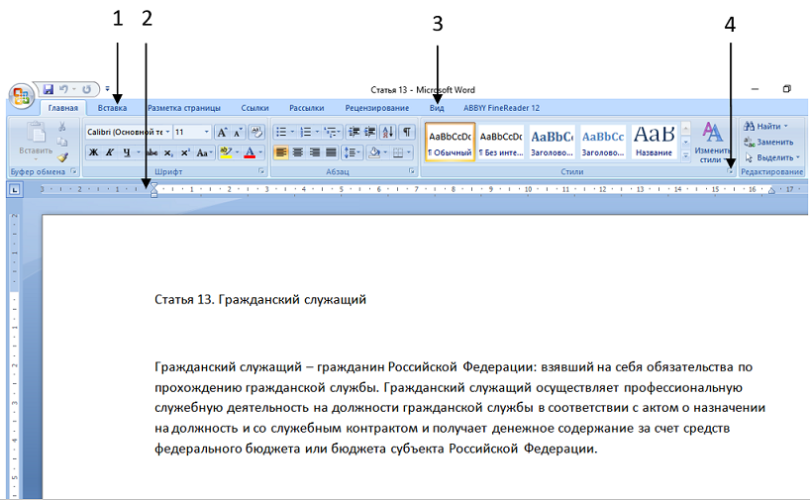

- 1
- 2
- 3
- 4

- Заражение компьютерными вирусами может произойти в процессе

- Работы с файлами
- Работы с периферийными устройствами
- Просмотра веб-страниц

- На какую вкладку перейти, чтобы изменить автора документа, название и ключевые слова?

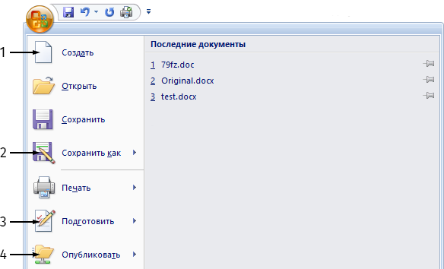

- 1
- 2
- 3
- 4
- Вы хотите использовать для создаваемого документа автособираемое оглавление. На какие вкладки для этого надо перейти?
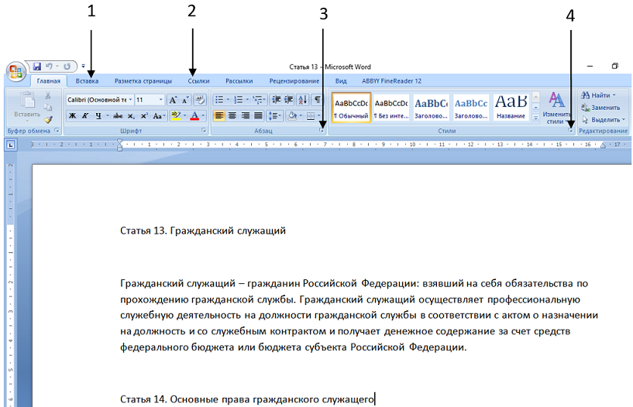
- Сначала перейти на вкладку 4 и вызвать диалоговое окно «Стили», разметить текст, а затем на вкладке 1 щелкнуть кнопку Оглавление
- Сначала перейти на вкладку 4, вызвать диалоговое окно Стили, разметить текст, а затем на вкладке 2 щелкнуть кнопку Оглавление
- Перейти на вкладку 1 и щелкнуть кнопку Оглавление
- Перейти на вкладку 2 и щелкнуть кнопку Оглавление

- На какую вкладку следует перейти для добавления слайдов в презентацию?
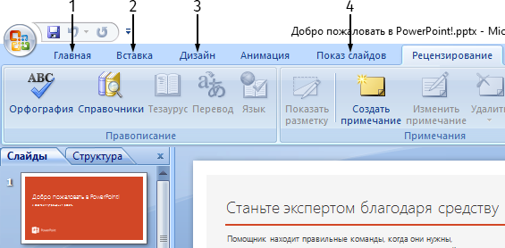
- 1
- 2
- 3
- 4

Результат___________________
Проверил
Ф.И.О.____________________________________________________________

Подпись должностного лица ________________________
Дата_____________________

